МІНІСТЕРСТВО ОСВІТИ І НАУКИ УКРАЇНИ

НАЦІОНАЛЬНИЙ ТЕХНІЧНИЙ УНІВЕРСИТЕТ

“ХАРКІВСЬКИЙ ПОЛІТЕХНІЧНИЙ ІНСТИТУТ”

Кафедра «Програмної інженерії та інформаційних технологій управління»

ЗВІТ

З ПРЕДМЕТУ «ПРОЕКТУВАННЯ БАЗ ДАНИХ»

ЛАБОРАТОРНА РОБОТА № 3

Виконав:

студент групи 36а

Кулик В.В.

Перевірив:

Товстокоренко О. Ю.

ХАРКІВ 2018

**Лабораторная работа 3 Создание и использование программных объектов базы данных**

**Ход работы:**

**I. Создание и использование хранимых процедур**

1. Создание хранимой процедуры, реализующей выборку данных из таблиц Договоры, ЮридическиеЛица, ФизическиеЛица.

Текст запроса:

SET ANSI_NULLS ON

SET QUOTED_IDENTIFIER ON

go

CREATE PROCEDURE [dbo].[sp_Договоры]

AS

BEGIN

SET NOCOUNT ON

SELECT *

FROM (Договоры LEFT JOIN ЮридическиеЛица ON

Договоры.КодПоставщика=ЮридическиеЛица.КодПоставщика)

LEFT JOIN ФизическиеЛица ON

Договоры.КодПоставщика= ФизическиеЛица.КодПоставщика

END

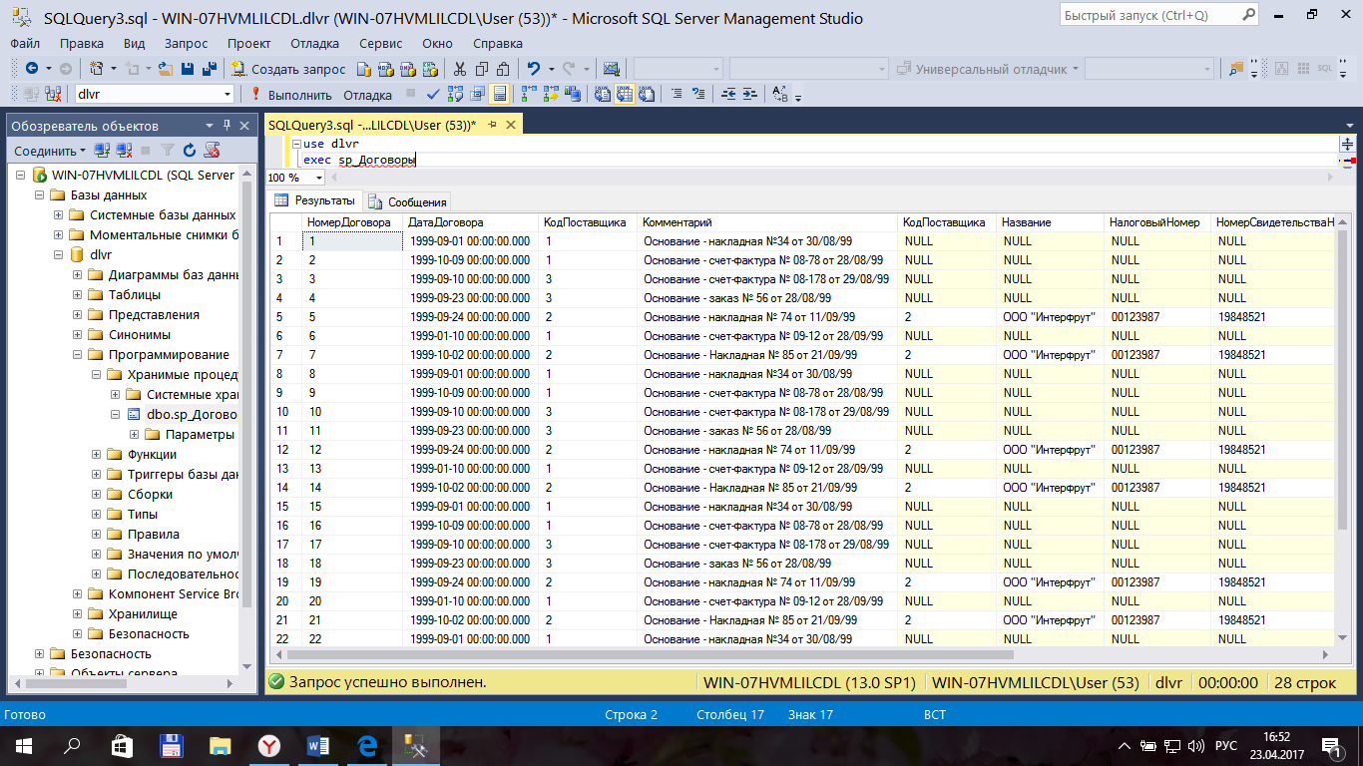

2. Создание хранимой процедуры, обеспечивающей формирование агрегированных данных по поставкам для указанного интервала календарных дат

Текст запроса:

SET ANSI_NULLS ON

SET QUOTED_IDENTIFIER ON

GO

CREATE PROCEDURE [dbo].[sp_dgvr_agr]

@var1 datetime,

@var2 datetime

AS

BEGIN

SET NOCOUNT ON;

SELECT Договоры.НомерДоговора, ДатаДоговора, SUM (Количество), SUM (Количество*Цена)

FROM Договоры LEFT JOIN Поставлено ON

Договоры.НомерДоговора = [Поставлено].[НомерДоговора]

WHERE ДатаДоговора BETWEEN @var1 AND @var2

GROUP BY Договоры.НомерДоговора, ДатаДоговора

END

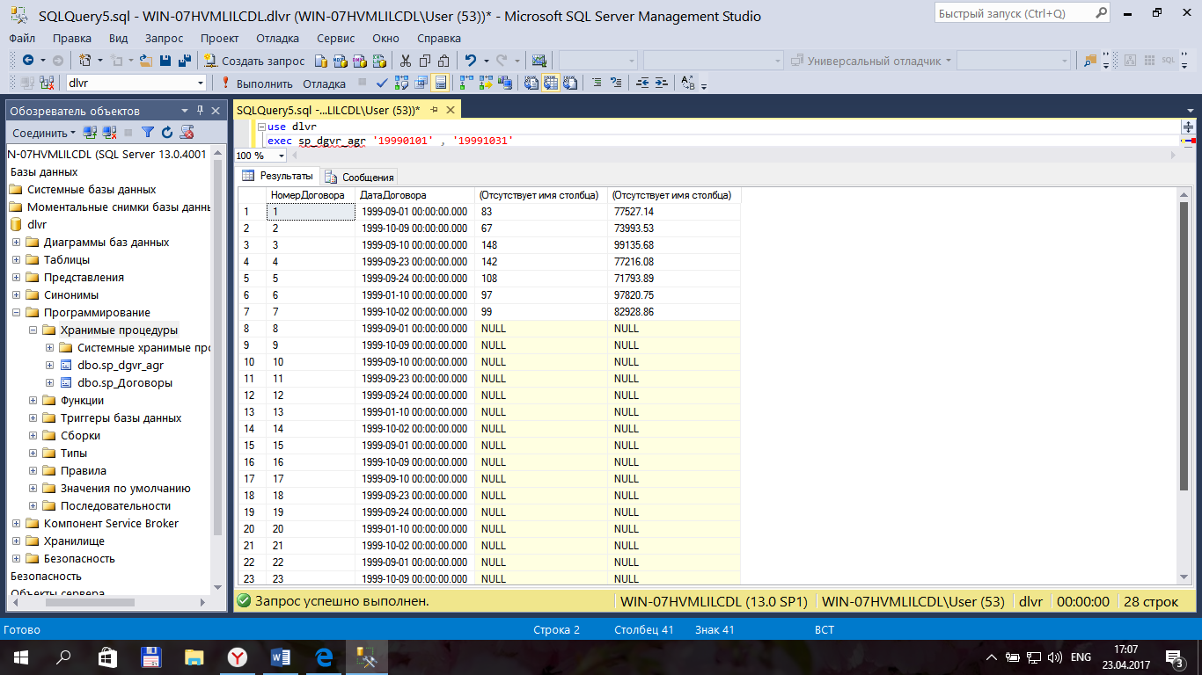

3. Создание хранимой процедуры, которая реализует различные операции модификации данных для таблицы Договоры.

Текст запроса:

SET ANSI_NULLS ON

SET QUOTED_IDENTIFIER ON

GO

CREATE PROCEDURE [dbo].[sp_dgvr_mdf]

@Action char(1), @nov_dgvr int,

@dgvr_date datetime, @dgvr_kod_post int, @dgvr_comment text

AS

SET NOCOUNT ON

BEGIN

IF @Action='I'

BEGIN

print 'insert'

INSERT INTO Договоры (ДатаДоговора, КодПоставщика, Комментарий)

VALUES ( GETDATE (), @dgvr_kod_post, @dgvr_comment)

END

ELSE

IF @Action='U'

BEGIN

print 'update'

UPDATE Договоры SET ДатаДоговора=@dgvr_date,

КодПоставщика=@dgvr_kod_post,

Комментарий=@dgvr_comment

END

ELSE

IF @Action='D'

BEGIN

print 'delete'

DELETE FROM Договоры WHERE НомерДоговора=@nov_dgvr

END

END

**II. Создание и использование триггеров**

1. Создание триггера, контролирующего наличие даты договора на поставку продукции

Текст запроса:

SET ANSI_NULLS ON

SET QUOTED_IDENTIFIER ON

GO

CREATE TRIGGER [not_null_date] ON [dbo].[Договоры]

AFTER INSERT NOT FOR REPLICATION AS

BEGIN

SET NOCOUNT ON

DECLARE @new_dgvr_date datetime

DECLARE @new_dgvr_nomer int

SELECT @new_dgvr_nomer= НомерДоговора, @new_dgvr_date=ДатаДоговора FROM inserted

IF @new_dgvr_date IS NULL

BEGIN

UPDATE Договоры SET ДатаДоговора=GETDATE() WHERE НомерДоговора=@new_dgvr_nomer

END

END

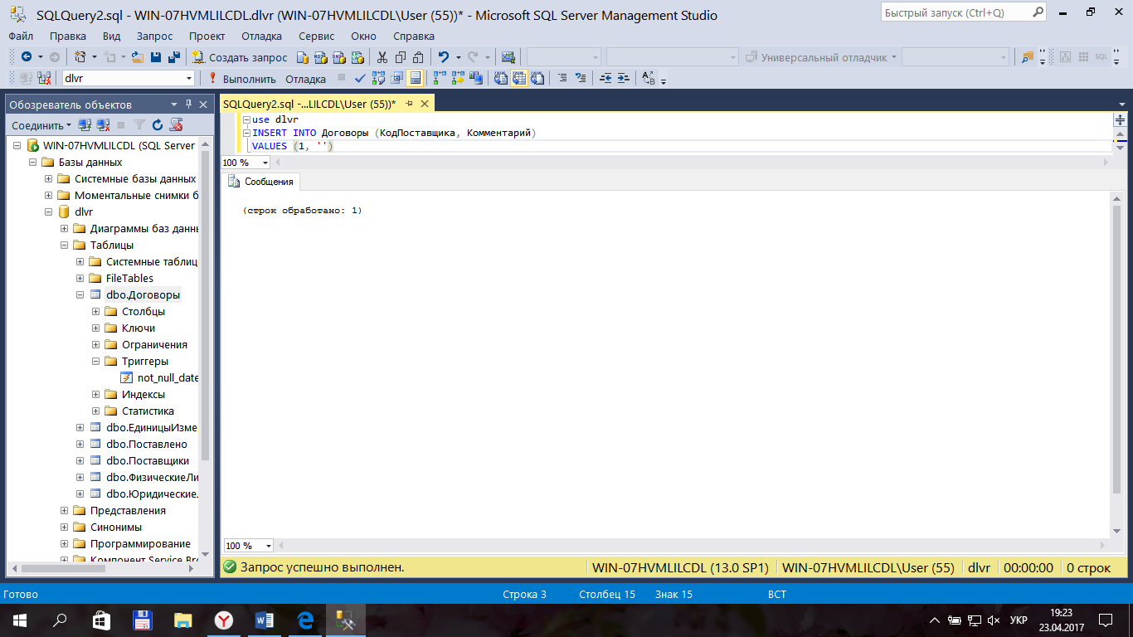

1. Создание триггера, контролирующего наличие данных о поставщике - юридическом лице

Текст запроса:

SET ANSI_NULLS ON

SET QUOTED_IDENTIFIER ON

GO

CREATE TRIGGER [check_yur_1] ON [dbo].[ФизическиеЛица]

AFTER INSERT NOT FOR REPLICATION AS

BEGIN

SET NOCOUNT ON;

DECLARE @new_fiz_code int

DECLARE @var1 int

SELECT @new_fiz_code=КодПоставщика FROM inserted

print 'Попытка добавить новое физическое лицо с кодом' +str(@new_fiz_code)

SELECT @var1=COUNT(КодПоставщика) from ЮридическиеЛица where КодПоставщика=@new_fiz_code

IF @var1>0

BEGIN

DECLARE @DBID int;

SET @DBID = DB_ID();

DECLARE @DBNAME NVARCHAR(128);

SET @DBNAME= DB_NAME();

RAISERROR

(N'The current database ID is:%d, the database name is: %s.',

10,

1,

@DBID,

@DBNAME );

print 'Поставщик с кодом' + str(@new_fiz_code) + 'уже является юридическим лицом'

ROLLBACK

END

ELSE

PRINT 'Новое физическое лицо с кодом' + str(@new_fiz_code) + 'успешно добавлено'

END

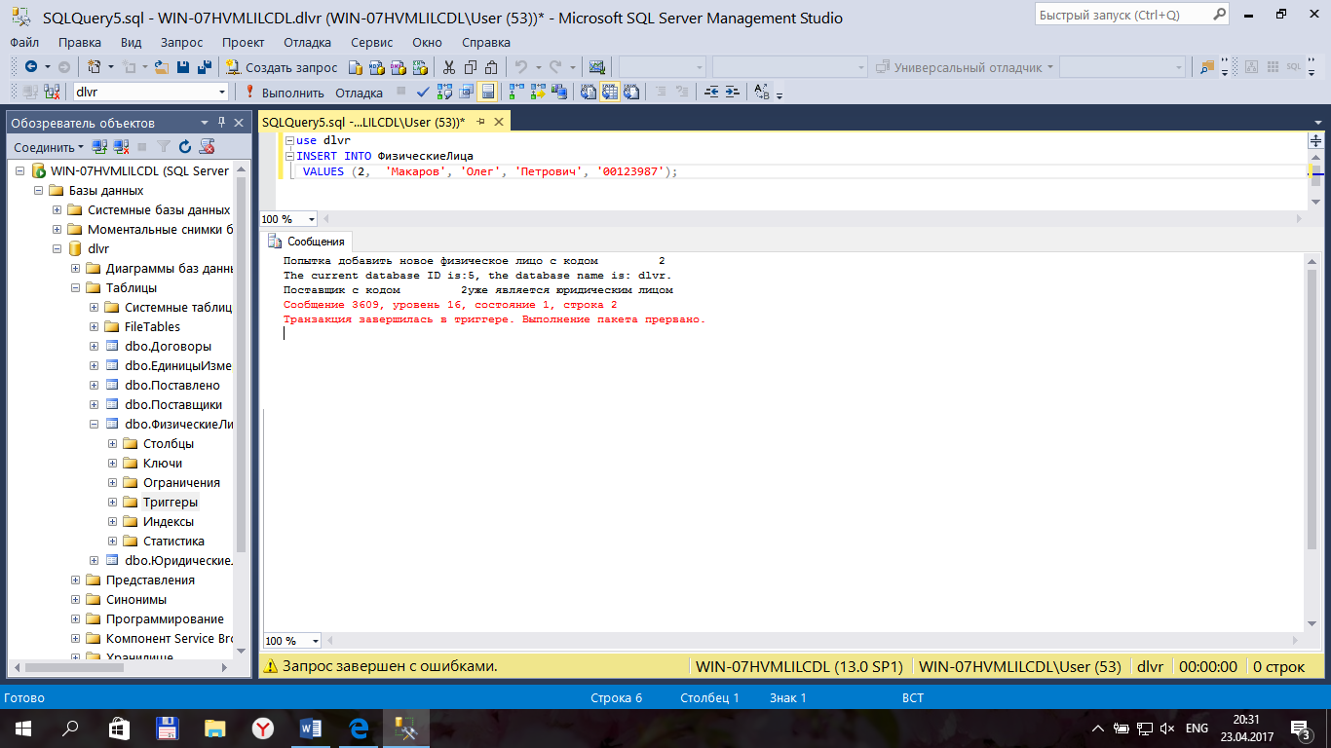

**Выводы:**

В результате лабораторной работы я научился создавать и изменять хранимые процедуры и триггеры для таблиц базы данных.